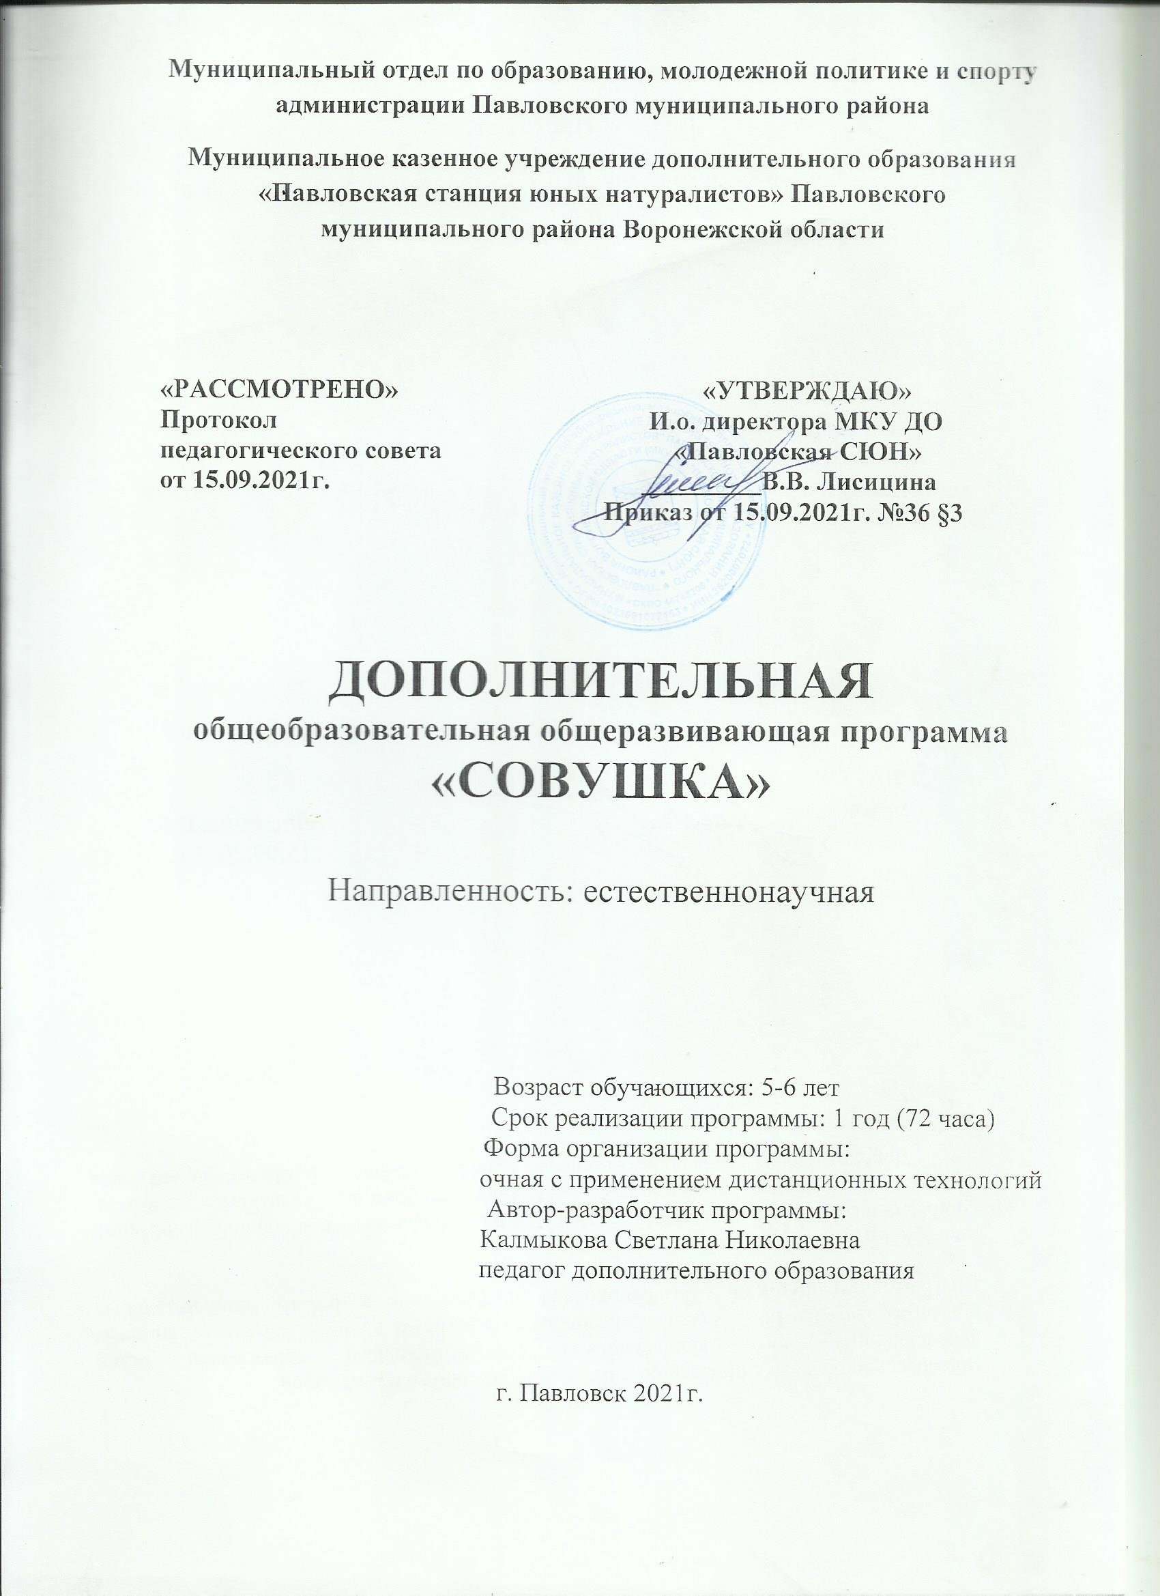

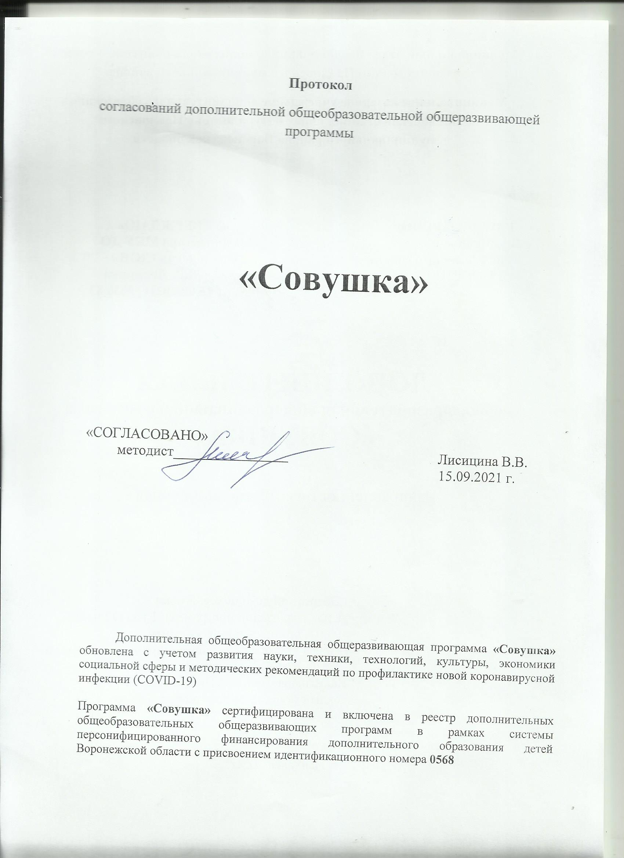

Пояснительная записка
Дошкольное детство - начальный этап становления человеческой личности. В этот период закладываются основы личностной культуры. Главная цель экологического воспитания - формирование начал экологической культуры: правильного отношения ребенка к природе, его окружающей, к себе и людям как к части природы, к вещам и материалам природного происхождения, которыми он пользуется. Такое отношение строится на элементарных знаниях экологического характера.
Экологическое воспитание дошкольников можно рассматривать как процесс формирования осознанно-правильного отношения детей к объектам природы, с которыми они непосредственно контактируют. Такое отношение включает интеллектуальный, эмоциональный и действенный компоненты. Их сочетание составляет нравственную позицию ребенка, которая проявляется в разных формах его самостоятельного поведения.
Одним из направлений приобщения детей к изучению природы и растительного мира является объединение «Совушка». Оно нацелено на более углубленное познание растительного мира, его значения для жизнедеятельности человека, развитие интереса детей ко всему живому, природе, обогащение знаний о связях между природными явлениями, воспитание бережного отношения к природе, способности любоваться её красотой, приобщение детей к разнообразной деятельности в природе, охране и уходу за растениями, развитие первоначального доброжелательного и бережного отношения ко всему живому. Объединение формирует внутреннюю позицию личности, которая способна понимать сложный характер окружающей среды, воспринимать, познавать саму природу, правильно осознавать свое место в ней.
Знание о жизни растений позволяет каждому ребенку быть активным участником в преобразовании окружающего растительного мира.
Результаты полученных знаний детьми, посещающих объединение, проверяются на итоговом занятии.
Данная программа разработана в соответствии со следующими нормативными документами:
- Федеральный закон Российской Федерации от 29 декабря 2012 г. № 273-ФЗ «Об образовании в Российской Федерации»;
- Письмо Минобрнауки России от 11.12.2006 г. № 06-1844 «О примерных требованиях к программам дополнительного образования детей»;
- Порядок организации и осуществления образовательной деятельности по дополнительным общеобразовательным программам (утв. Приказом Министерства просвещения РФ от 09.11.2018г. №196);
- Санитарно - эпидемиологические правила и нормативы 2.4.4.3172-14 «Санитарно - эпидемиологические требования к устройству, содержанию и организации режима работы образовательных организаций дополнительного образования детей» (утв. Главным государственным санитарным врачом РФ от 04.07.2014 № 41);
- Методические рекомендации по проектированию ДООП, письмо Минобрнауки РФ от 18.11.2015г. №09-3242;
- Концепция развития дополнительного образования детей. Распоряжение правительства РФ от 04.09.2014 № 1726-р;
- Порядок организации и осуществления образовательной деятельности по дополнительным общеобразовательным программам //Приказ Министерства образования и науки РФ от 29.08.2013 № 1008;
- Стратегия развития воспитания в Российской Федерации на период до 2025 года Распоряжение правительства РФ от 29.05.2015 № 996-р.
Методические рекомендации МР 3.1/2.4.0239-21 «Рекомендации по организации работы организаций отдыха детей и их оздоровления в условиях сохранения рисков распространения COVID-19», утвержденных Главным государственным врачом Российской Федерации 15.05.2020г.
Устав МКУ ДО «Павловская СЮН». Нормативные локальные акты МКУ ДО «Павловская СЮН».
Актуальность программы
Программа дополнительного образования «Совушка» дает возможность с помощью наблюдений и опоры на личный опыт детей расширить представления учащихся о природе родного края, ее особенностях и взаимосвязи всего живого.
Данная дополнительная общеобразовательная общеразвивающая программа модифицированная, которая направлена на формирование у дошкольников более высокого уровня познавательного и личностного развития, позволяет показать всеобщую взаимосвязь ребенка со всей окружающей его действительностью.
Фенологические наблюдения специального назначения проводятся в государственных учреждениях и службах. Однако в связи с размерами нашей страны сеть государственных пунктов фенологических наблюдений оказывается недостаточной для сколько-нибудь полной характеристики тех или иных территорий. Практический выход был найден в привлечении к фенологической работе добровольных наблюдателей, что открыло реальный путь получения массовой фенологической информации, необходимой для решения научно-практических задач фенологии.
Немалую роль здесь играет привлечение к таким наблюдениям обучающихся. Для сбора и накопления научной фенологической информации добровольные наблюдатели должны пользоваться единой методикой, так как очень важно, чтобы результаты наблюдений были сопоставимы, независимо от того, кем и где они получены. Достижимо это лишь при условии, что все наблюдатели, отмечая дату наступления того или иного сезонного явления, будут руководствоваться установленными правилами определения сроков конкретных явлений.
Новизна и оригинальность
Новизна программы «Совушка» состоит в том, что она основывается на фенологических наблюдениях за природой своей местности и своего края. Занятия в объединении «Совушка» помогают ребятам сознательно применять на практике полученные знания об охране природы, умения наблюдать и экспериментировать в природе.
Прекрасна и разнообразна природа нашей Родины. На ее просторах одновременно можно наблюдать не только различные периоды какого-либо сезона, но и разные сезоны года. Весна и лето, осень и зима неизменно дают знать о себе специфическим комплексом сезонных явлений, которые следуют друг за другом в определенной последовательности и через определенные промежутки времени. Весь этот комплекс сезонных явлений изучает фенология (от греч. fenomen - явление и logos - учение) - наука о явлениях, учитывающая, систематизирующая закономерности порядка и сроков наступления сезонных явлений, т.е. изучающая закономерности сезонного развития природы.
Фактическую основу фенологических знаний составляют фенологические наблюдения, содержащие сведения о сроках (календарных датах) наступления конкретных сезонных явлений. Развитие фенологии как отрасли знаний было вызвано запросами практики, а истоки фенологических знаний лежат на заре человеческой культуры. Как только человек обрел способность отмечать в своей памяти явления окружающей его природы, он стал собирателем фенологических наблюдений. Увязывая их с производственным опытом, человек получал представление о лучших сроках проведения полевых работ и учился определять их. Однако прийти к этому он мог лишь путем сопоставления наблюдений за широким кругом сезонных явлений природы. Вопросы организации натуралистической работы с детьми нелегко решать на теоретических занятиях.
Трудность заключается в том, что этот раздел тесно связан с наблюдениями и опытами непосредственно в природе, со сбором натуральных объектов и изготовлением учебно-наглядных пособий. Кроме того, необходимы навыки проведения опытно-практической работы. До сих пор фенология имеет большое прикладное значение. Знание фенологических закономерностей помогает планировать оптимальные сроки проведения сельскохозяйственных работ (пахоты земли, посева, уборки урожая и др.), используется в лесном хозяйстве, так как для борьбы с вредителями леса необходимо знать сроки их развития, стадии роста и развития повреждаемых культур. Фенологические знания находят широкое применение и в пчеловодстве, охотничьих и рыбоводческих хозяйствах, медицине, метеорологии, дорожном и военном деле.
Отличительной особенностью программы является то, что все полученные знания и умения имеют практическое значение для ребенка и могут быть использованы в повседневной жизни. Программа по ознакомлению дошкольников с окружающим миром предполагает использование различных средств и методов. Прежде всего, это наблюдение (рассматривание, исследование, выявление свойств). Занятия включают в себя систему дидактических заданий, игр и игровых упражнений, теоретическую часть, тематические физкультминутки будут способствовать развитию мелкой моторики, глазомера, основных движений, расширению словарного запаса ребенка. Программа включает работу по группам, коллективную, самостоятельную деятельность и индивидуальные занятия.
Практическая направленность
Наблюдения за сезонным развитием объектов живой и неживой природы дают возможность составить естественный календарь природы своего района. На основании данных многолетних фенологических наблюдений обучающиеся могут получить представление о синхронизации развития растений, их реакциях на условия окружающей среды, установить причины, обуславливающие темпы развития, выявить надежные фенологические указатели сроков проведения различных сезонных работ. Располагая данными фенологических наблюдений, ребята могут научиться вычислять сроки наступления того или иного явления и связанных с ними работ, например по борьбе с вредителями и болезнями, уходом за садом, сбором лекарственных растений и т.д. Фенологические наблюдения дают педагогам ценнейший материал для конкретизации и закрепления знаний, полученных учащимися на занятиях. Но фенологическая работа с детьми лишь тогда становится результативной и полезной, когда педагог постоянно руководит наблюдениями и опытами обучающихся, сам принимает в них непосредственное участие.
Каждое занятие носит познавательный, развивающий и исследовательский характер и сопровождается практической работой. Занятия строятся с учетом психолого-педагогических особенностей детей младшего школьного возраста.
Программа разработана для обучающихся 5-6 лет
Вид программы: модифицированная
Уровень программы: ознакомительный
Продолжительность реализации программы – один учебный год, программа разработана на 72 часа.
Форма проведения занятий – групповая
Форма обучения – очная с применением дистанционных технологий.
Режим занятий - занятия объединения проводятся в первой половине дня в форме занятия по 25 минут, по расписанию, составленному согласно требованиям СанПиН.
Наполняемость детей в группах 12 - 15 человек.
Особенность программы
Все занятия взаимосвязаны и усложняются как по содержанию знаний, так и по способам познавательной деятельности и характеру отношения к живому которыми овладевают обучающиеся. В условиях различной подготовленности детей программа рассчитана на значительную вариативность за счет различного объема и уровня сложности, выполняемых обучающимися практических и творческих заданий.
Программа может быть реализована в учреждениях дополнительного образования естественно – научной направленности, а также во внеклассной работе по окружающему миру, географии, биологии и экологии.
Прием детей в объединение осуществляется на основании их личного желания, подкрепленного письменным заявлением родителей.
Цель программы:
На основе удовлетворения естественного детского интереса к окружающему миру создать условия для осмысления личного опыта и осознания взаимосвязей в природе родного края. Углубленное изучение фенологии как науки, с точки зрения ее практического применения.
Задачи программы:
Обучающие:
- Учить ребят устанавливать причинно-следственные связи в явлениях природы, находить характерные признаки субъектов природы, углубляя представления детей об окружающем мире.
- На основе предметных знаний и умений подвести детей к осознанию объективно существующих связей и зависимостей между природой, обществом и человеком, к осознанию разнообразия и многомерности окружающего мира, его противоречивости.
- Изучение закономерностей сезонных изменений в природе.
- Расширение и углубление знаний о практическом значении фенологических исследований.
- Знакомство с особенностями природы своего населенного пункта и изменениями, происходящими в ней.
- Формирование положительную мотивацию в общественной деятельности детей по сохранению природы родного края.
Воспитывающие:
- Воспитывать гражданские качества, патриотическое отношение к России и своему краю.
- Воспитывать экологическую культуру, способность самостоятельно оценивать уровень безопасности окружающей среды как среды жизнедеятельности.
- Воспитывать навыки позитивно-сберегающего отношения к окружающей среде и социально-ответственного поведения в ней.
- Воспитывать трудолюбие, чувство коллективизма и взаимопомощи.
Развивающие:
- Расширение знаний учащихся о диалектике окружающего мира.
- Активизация познавательной активности обучающихся.
- Формирование у ребят необходимых навыков проведения самостоятельных систематических фенологических наблюдений.
- Формирование навыков работы с учебной и научной литературой.
- Развитие способностей к самостоятельному мышлению.
- Развитие наблюдательности способности к анализу, синтезу, самоконтролю, самооценке своего поведения в природе, эмоциональному восприятию природы.
- Приобщение детей к художественной культуре, учить отражать впечатления о природе в изобразительной, декоративной, конструктивной видах деятельности.
- Развитие эмоционально-волевых, нравственных качеств личности, познавательных интересов, интеллектуальных и творческих способностей.
- Ориентирование при решении вопросов дальнейшего образования, выбора профессии и места работы.
Основные направления деятельности.
- Расширение и углубление содержания экологического и биологического образования.
- Расширение и углубление знаний учащихся о сезонных изменениях в живой природе, обусловленных сменой времен года;
- Овладение учащимися навыками организации и проведения фенологических наблюдений.
- Вовлечение в природоохранную деятельность.
- Участие в экологических акциях, смотрах – конкурсах, викторинах.
Педагогические принципы организации педагогического процесса.
Описание ценностных ориентиров содержания образовательной программы
Ценность жизни – признание человеческой жизни и существования живого в природе в целом как величайшей ценности, как основы для подлинного экологического сознания.
Ценность природы основывается на общечеловеческой ценности жизни, на осознании себя частью природного мира − частью живой и неживой природы. Любовь к природе означает прежде всего бережное отношение к ней как к среде обитания и выживания человека, а также переживание чувства красоты, гармонии, ее совершенства, сохранение и приумножение ее богатства.
Ценность человека как разумного существа, стремящегося к добру и самосовершенствованию, важность и необходимость соблюдения здорового образа жизни в единстве его составляющих: физическом, психическом и социально-нравственном здоровье.
Ценность добра – направленность человека на развитие и сохранение жизни, через сострадание и милосердие как проявление высшей человеческой способности - любви.
Ценность истины – это ценность научного познания как части культуры человечества, разума, понимания сущности бытия, мироздания.
Ценность труда и творчества как естественного условия человеческой жизни, состояния нормального человеческого существования.
Ценность свободы как свободы выбора человеком своих мыслей и поступков, но свободы, естественно ограниченной нормами, правилами, законами общества, членом которого всегда по всей социальной сути является человек.
Ценность гражданственности – осознание человеком себя как члена общества, народа, представителя страны и государства.
Ценность патриотизма - одно из проявлений духовной зрелости человека, выражающееся в любви к России, народу, малой родине, в осознанном желании служить Отечеству.
При построении программы были соблюдены такие общеобразовательные принципы, как:
- принцип научности – все сведения, получаемые детьми на занятиях соответствуют научной картине мира;
- принцип доступности (от простого, к сложному)
- последовательности – материал занятий, формы обучения и познавательной деятельности соответствуют возрастным особенностям детей, последовательно взаимосвязаны между собой;
- принцип наглядности – на занятиях широко используется наглядный демонстрационный материал: географические карты, картины, иллюстрации, фотографии, учебные фильмы и презентации;
- принцип взаимосвязи глобального, регионального и краеведческого подходов к раскрытию современных экологических проблем;
- в основе формирования бережного отношения к природе лежит принцип единства интеллектуального, эмоционального восприятия окружающей среды и практической деятельности по ее улучшению;
- принцип интеграции межпредметных связей - занятия по краеведению должны быть тесно связаны с занятиями по окружающему миру, географии, биологии, экологии;
- принцип дифференцированного подхода к детям – учет индивидуальных особенностей личности ребенка.
Знания умения навыки, которыми должны овладеть обучающиеся
Должны знать:
- что относится к живой и неживой природе
- группы растений: деревья, кустарники, травы – дикорастущие и культурные
- группы животных
- что такое Красная книга, примеры исчезающих видов флоры и фауны региона
-некоторые внешние отличительные признаки групп животных
- основные признаки времен года
- значение природоохранной деятельности
Должны уметь:
- вести простейшие наблюдения за растениями и животными
- ухаживать за комнатными растениями
- подкармливать птиц и других животных
- давать словесные описания растений и животных, называть их внешние признаки
- выполнять правила поведения в природе.
Учебно-тематический план.
Задачи обучения:
- развивать у детей способность к анализу, синтезу, самоконтролю, самооценке своего поведения в природе;
- воспитывать любовь и желание ухаживать за растениями, животными, птицами;
- закреплять умение правильно вести себя в природе;
- научить называть 7—10 видов деревьев, 3—4 кустарника, 5—6 лесных и садовых ягод, грибов, 5—6 комнатных растений, наиболее распространенные виды животных дикой природы, по 8—10 видов рыб, птиц, земноводных, насекомых;
- дать представление о неживой природе, ее влиянии на растительный и животный мир;
- познакомить со способом выращивания культурных растений их вегетативного размножения (черенкованием, усами, листьями).
Тематическое планирование занятий.
№п/п | Тема занятия. | Кол-во часов
№п/п | Тема занятия. | теория | практика | итого
I | Осень. | 12 | 12 | 24
1 | Беседа о лете. | 1 | - | 1
2 | Дидактическая игра «Не ошибись!» | 0,5 | 0,5 | 1
3 | Беседа о лесе. | 1 | - | 1
4 | Рассказы детей о своих приключениях в лесу. Опыт «Здравствуй, ветер!». | 0,5 | 0,5 | 1
5 | Экскурсия в осенний парк. | 0,5 | 0,5 | 1
6 | Дидактическая игра «Найди что опишу» | - | 1 | 1
7 | Беседа о волшебнице-воде. | 0,5 | 0,5 | 1
8 | Беседа - викторина «Вода для всего живого» | 0,5 | 0,5 | 1
9 | Путешествие в «Грибное царство». | 0,5 | 0,5 | 1
10 | Путешествие в сказочный лес | 0,5 | 0,5 | 1
11 | Беседа об овощах. | 0,5 | 0,5 | 1
12 | Дидактическая игра «Вершки и корешки». Опыт «Ходит капелька по кругу» | 0,5 | 0,5 | 1
13 | Беседа «Осень красками полна». Конкурс рисунков «Золотая осень». | 0,5 | 0,5 | 1
14 | Беседа – викторина «Полезные витамины». | 1 | - | 1
15 | Беседа «Дом под крышей голубой». | 0,5 | 0,5 | 1
16 | Беседа «Любите землю-матушку» | 0,5 | 0,5 | 1
17 | Беседа о труде людей осенью. | 0,5 | 0,5 | 1
18 | Беседа « Полезные животные».  Оригами «Мой питомец». | 0,5 | 0,5 | 1
19 | Рассматривание картины «Пестрый дятел». | 0,5 | 0,5 | 1
20 | Беседа «Дикие животные». | 0,5 | 0,5 | 1
21 | Дидактическая игра «Летает - не летает». Опыт «Какой бывает вода». | - | 1 | 1
22 | Беседа об осени (обобщающая). | 1 | - | 1
23 | Дидактическая игра «Кто где зимует». Опыт «Вода жидкая - может течь, вода не имеет формы». | 0,5 | 0,5 | 1
24 | Аппликация « Золотая рыбка». | - | 1 | 1
II | Зима. | 9 | 15 | 24
25 | Беседа о том, кто как зимует. | 0,5 | 0,5 | 1
26 | Дидактическая игра «Зоологическое домино». Опыт «Лед - твердая вода». | - | 1 | 1
27 | Обучение новым способам ухода за комнатными растениями. | 0,5 | 0,5 | 1
28 | Опыт «Посадка растений». | - | 1 | 1
29 | Беседа о зимующих и перелетных птицах. | 0,5 | 0,5 | 1
30 | Знакомство с экзотической птицей | 0,5 | 0,5 | 1
31 | Конкурс рисунков «Зимушка - зима». | - | 1 | 1
32 | Аппликация «Новогодняя Елка» | - | 1 | 1
33 | Экскурсия в зимний парк. | - | 1 | 1
34 | Составление композиции из веток. | - | 1 | 1
35 | Беседа о домашних животных. | 0,5 | 0,5 | 1
36 | Вспомним и обсудим сказку «Золотая рыбка» | 1 | - | 1
37 | Беседа «Холоднокровны, кто вы?» | 1 | - | 1
38 | Рассказ о лягушке. | 0,5 | 0,5 | 1
39 | Дидактическая игра «Птичья столовая». | 0,5 | 0,5 | 1
40 | Беседа о зиме. | 0,5 | 0,5 | 1
41 | Изготовление плаката «Помощь животным зимой» | - | 1 | 1
42 | Воздух и его роль в жизни человека. | 0,5 | 0,5 | 1
43 | Беседа «времена года отличия». | 1 | - | 1
44 | Беседа «Что такой ветер». | 0,5 | 0,5 | 1
45 | Поделки из природных материалов | - | 1 | 1
46 | Викторина «Кто больше всех радуется зиме?» | 0,5 | 0,5 | 1
47 | В гости в живой уголок. | - | 1 | 1
48 | Праздник «Мы - друзья природы». | 0,5 | 0,5 | 1
III | Весна. | 8 | 16 | 24
49 | Конкурсная программа «Здравствуй, весна!» | 0,5 | 0,5 | 1
50 | Сравнительное наблюдение за рыбами. | 0,5 | 0,5 | 1
51 | Сравнительная характеристика аквариумных грунтов | - | 1 | 1
52 | Наблюдение за черепахами. | - | 1 | 1
53 | Конкурс рисунков «Подводные фантазии» | - | 1 | 1
54 | Дидактическая игра «Назови три предмета». | 0,5 | 0,5 | 1
55 | Рисование картинок по сказке. | - | 1
56 | Знакомство с комнатными растениями. | 0,5 | 0,5 | 1
57 | Посадка семян гороха. | - | 1 | 1
58 | Дидактическая игра «Времена года». | 0,5 | 0,5 | 1
59 | Беседа о диких животных | 0,5 | 0,5 | 1
60 | Изучение строения веток тополя, березы, ели. | 0,5 | 0,5 | 1
61 | Лепка «Любимое время года». | - | 1 | 1
62 | Беседа об уходе за комнатными растениями. | 0,5 | 0,5 | 1
63 | Беседа «Почва: необходимость удобрений для роста растений». | 0,5 | 0,5 | 1
64 | Изучение строения одуванчика. | 0,5 | 0,5 | 1
65 | Беседа о весне (обобщающая). | 0,5 | 0,5 | 1
66 | Грачи прилетели – весну принесли | 0,5 | 0,5 | 1
67 | Экскурсия в весенний парк. | 0,5 | 0,5 | 1
68 | Лес и наше здоровье. | 0,5 | 0,5 | 1
69 | Прослушивание записей голосов животных и птиц. | 0,5 | 0,5 | 1
70 | Знакомство с кроликом. | - | 1 | 1
71 | Беседа «Кто проснулся весной?» | 0,5 | 0,5 | 1
72 | Забавный гость «морская свинка» | - | 1 | 1
 | Итого: | 29 | 43 | 72

Содержание учебно-тематического плана.
Раздел I. ОСЕНЬ
Занятие 1.
1.Беседа о лете.
Занятие 2.
1.Дидактическая игра «Не ошибись!».
- Опыт «Вода нужна всем».
Занятие 3.
- Беседа о лесе.
- Чтение рассказа «Осенние похождения крольчат» из книги «Лес осенью».
Занятие 4.
1.Рассказы детей о своих приключениях в лесу.
2.Опыт «Здравствуй, ветер!».
Занятие 5.
1.Экскурсия в осенний парк.
Занятие 6.
1.Дидактическая игра «Найди, что опишу».
2.Дидактическая игра «Загадай, мы отгадаем».
Занятие 7.
1.Беседа о волшебнице-воде.
Занятие 8.
1.Беседа- викторина «Вода для всего живого»
2.Подвижная игра «Ходят капельки по кругу».
Занятие 9.
1.Путешествие в «Грибное царство».
Занятие 10.
1.Путешествие в сказочный лес.
Занятие 11.
- Беседа об овощах.
- Мини - выставка овощей.
Занятие 12.
1. Дидактическая игра «Вершки и корешки».
2. Опыт «Ходит капелька по кругу».
Занятие 13.
- Беседа «Осень красками полна».
- Конкурс рисунков «Золотая осень».
Занятие 14.
1. Беседа – викторина «Полезные витамины».
2. Дидактическая игра «Магазин «Овощи-фрукты».
Занятие 15.
1.Беседа «Дом под крышей голубой».
2.Практика «Очумелые ручки».
Занятие 16.
1.Беседа «Любите землю-матушку».
2.Познавательная минутка «Пар - тоже вода».
Занятие 17.
1.Беседа о труде людей осенью.
2.Игровая программа «Полезные профессии».
Занятие 18.
1.Беседа « Полезные животные».
2.Оригами «Мой питомец».
Занятие 19.
1.Рассматривание картины «Пестрый дятел».
2.Зарисовка «Дятел».
Занятие 20.
1. Беседа « Дикие животные».
2. Лепим слона.
Занятие 21.
1.Дидактическая игра «Летает - не летает».
2.Опыт «Какой бывает вода».
Занятие 22.
1.Беседа об осени (обобщающая).
2.Дидактическая игра «Детки па ветке».
Занятие 23.
1. Дидактическая игра «Кто где зимует».
2. Опыт «Вода жидкая - может течь, вода не имеет формы».
Занятие 24.
1. Аппликация « Золотая рыбка».
Раздел II. ЗИМА
Занятие 25.
1.Беседа о том, кто как зимует.
Занятие 26.
1.Дидактическая игра «Зоологическое домино».
- Опыт «Лед - твердая вода».
Занятие 27.
1. Обучение новым способам ухода за комнатными растениями.
2. Дидактическая игра «Отгадай, что за растение».
Занятие 28.
1. Опыт «Посадка растений».
Задание 29.
1. Беседа о зимующих и перелетных птицах.
2. Дидактическая игра «Что за птица?».
Занятие 30.
1.Знакомство с экзотической птицей
2.Наблюдение за волнистым попугаем
Занятие 31.
1.Конкурс рисунков «Зимушка - зима».
2.Дидактическая игра «Ночное путешествие в канун Нового года».
Занятие 32.
1. Аппликация «Новогодняя Елка»
Занятие 33.
1.Экскурсия в зимний парк.
2. Дидактическая игра «К названному дереву беги».
Занятие 34.
1. Составление гербария
2. Дидактическая игра «Найди дерево по семенам».
Занятие 35.
1.Беседа о домашних животных.
2.Дидактическая игра «Птицы, звери, рыбы».
Занятие 36.
1. Вспомним и обсудим сказку «Золотая рыбка»
2. Наблюдение за аквариумными рыбками».
Занятие 37.
1.Беседа «Холоднокровны, кто – это?»
2.Игра «Посели лягушку».
Занятие 38.
1. Рассказ о лягушке
2. Игра с карточками «Развитие лягушки».
Занятие 39.
1.Дидактическая игра «Птичья столовая».
2.Письмо снегирю.
Занятие 40.
1.Беседа о зиме.
2.Дидактическая игра «Природа и человек».
Занятие 41.
1. Изготовление плаката «Помощь животным зимой»
Занятие 42.
1.Воздух и его роль в жизни человека.
2. Опыт «Как увидеть воздух».
Занятие 43.
1. Беседа «времена года отличия».
2. Дидактическая игра «Какое время года?»
Занятие 44.
1.Беседа «Что такой ветер».
2.Опыт «Как услышать воздух».
Занятие 45.
1.Поделки из природных материалов.
Занятие 46.
1.Викторина «Кто больше всех радуется зиме?»
Занятие 47.
1.В гости в живой уголок.
2.Пробуждение улитки
Занятие 48.
1. Праздник «Мы - друзья природы».

Раздел III. ВЕСНА
Занятие 49.
1.Конкурсная программа «Здравствуй, весна!».
Занятие 50.
1.Сравнительное наблюдение за рыбами.
Занятие 51.
1. Сравнительная характеристика аквариумных грунтов
2. Дидактическая игра «Рыбная ловля».
Занятие 52.
1.Наблюдение за черепахами: сухопутной, болотной
2. Игра-соревнование
Занятие 53.
1. Конкурс рисунков «Подводные фантазии»
2.Опыт «Какой бывает вода».
Занятие 54.
1.Дидактическая игра «Назови три предмета».
2. «Лесная сказка» (экологическая сказка).
Занятие 55.
1. Рисование картинок по сказке.
Занятие 56.
1.Знакомство с комнатными растениями.
2.Дидактическая игра «Отгадай, что за растение».
Занятие 57.
1.Посадка семян гороха.
2.Дидактическая игра «Не сорока, не ворона».
Занятие 58.
1.Дидактическая игра «Времена года».
2.Опыт с кошкой. Выявление действий органов чувств у животных.
Задание 59.
1.Беседа о диких животных.
2.Дидактическая игра «Кто где живет».
Занятие 60.
1. Изучение строения веток тополя, березы, ели.
2.Дидактическая игра «Необыкновенное путешествие по временам года - Круглый год».
Занятие 61.
1.Лепка «Любимое время года».
Занятие 62.
1.Беседа об уходе за комнатными растениями.
2.Дидактическая игра «Отгадай, что за растение?».
Занятие 63.
1.Беседа «Почва: необходимость удобрений для роста растений».
2. Опыт «Песок и глина».
Занятие 64.
1. Изучение строения одуванчика.
2.Аппликация «Весенние цветы».
Занятие 65.
1.Беседа о весне (обобщающая).
2.Дидактическая игра «Поможем Незнайке».
Занятие 66.
1.Грачи прилетели – весну принесли.
2.Признаки весны.
Занятие 67.
1.Экскурсия в весенний парк.
Занятие 68.
1.Лес и наше здоровье.
2.Конкурс рисунков «Лес и человек».
Занятие 69.
1.Прослушивание записей голосов животных и птиц.
2.Игра «Угадай, чей голос».
Занятие 70.
1.Знакомство с кроликом.
2.Лепка «Дом для зайки».
Занятие 71.
1.Беседа «Кто проснулся весной?»
2.Конкурс «Весенние загадки»
Занятие 72.
1.Забавный гость «Морская свинка»
2.Правила поведения по отношению к животным во время пребывания на природе.
Методическое обеспечение программы
Формы обучения:
Индивидуальная | Групповая | Массовая
работа | работа | работа
Наблюдения в природе | Посещение музеев и выставок | Экологические праздники
 | выставок. | выставки, конкурсы, линейки
Наблюдение. | Экологический | Защита экологических
Проведение | мониторинг. | проектов.
простейших | Экологические | Экологические
экспериментов | экскурсии. | праздники, выставки,
 |  | конкурсы, викторины
 |  | .
Творческие работы. | Экологические конкурсы | Экологические
Наблюдения. |  | КВНы. Конференции,
Проведение экспериментов. | Экологический | диспуты.
 | мониторинг. | Ролевые игры.
Реферирование | Пропаганда
литературы. | экологических  знаний.

Основными методами работы по программе «Совушка» являются наблюдение, моделирование, демонстрация наглядных пособий и опытов, самостоятельная работа со справочной литературой, Интернет - ресурсами.
Формы организации деятельности обучающихся: экскурсии, прогулки, практические работы, проектная и исследовательская деятельность, групповая и индивидуальная работа, викторины, конкурсы, наблюдения.
Особую роль играет природоохранная деятельность ребят. Виды ее многообразны:
- защита природной среды (подкормка животных; спасание животных, попавших в беду);
- борьба с мусором;
- изготовление кормушек и домиков для птиц, установка табличек в местах распространения охраняемых растений);
- по предупреждению дурных поступков в природе и борьбе с ними (участие в «зеленом» и «голубом» патрулях, рейдах в природу);
- по улучшению природной среды (посадка растений, озеленение склонов, расчистка леса от сушняка);
- по пропаганде и разъяснению идей охраны природы (беседы с товарищами, родителями, взрослыми, изготовление плакатов, выпуск стенгазет, подготовка радиопередач);
- по сохранению и использованию эстетических ценностей природы (сбор природного материала, изготовление панно, поделок из природного материала).
Занятия в объединении чередуются, прогулками в ближайшем парке, экскурсиями в зооуголок станции юных натуралистов. Важную роль играют посещение библиотек, встречи с учеными и специалистами.
Методы обучения
Представленная программа построена на принципах развивающего обучения, предполагающего формирование у детей умения самостоятельно мыслить, анализировать, обобщать, устанавливать причинно - следственные связи.
Для реализации программных требований используются следующие методы и методические приемы:
- стимулирование учащихся к постоянному пополнению знаний об окружающей среде (уроки — деловые игры, уроки-сказки, уроки-конференции, семинары, беседы, доклады, рефераты учащихся, диспуты, викторины, КВН, праздники);
- развитие творческого мышления, умения предвидеть последствия природообразующей деятельности человека (беседа, наблюдения, опыт, лабораторная работа);
- развитие исследовательских навыков, умений, принятие экологически целесообразных решений (проблемный подход в процессе обучения — воспитания);
- вовлечение учащихся в практическую деятельность по решению проблем окружающей среды местного значения (организация экологических троп, экспедиций, защита природы от разрушения, пропаганда экологических знаний — лекции, беседы, праздники, конференции).
Одним из ведущих словесных методов является беседа, опирающаяся на знания детей и рассказ, дающий новые сведения. Используются различные виды бесед: обобщающая, сравнительная, беседа-рассуждение, беседа с использованием схем и моделей, беседа инсценировка.
На занятиях проводится демонстрация схем, таблиц, фотографий, диапозитивов, видеофильмов, а также используется разнообразный раздаточный материал.
Игра – любимое занятие детей. Педагогический опыт работы с детьми показывает, что включение игры в процесс обучения и формирования у школьников системы представлений о природе и экологии становится эффективным средством воспитания детей. Поэтому ведущей технологией программы «Совушка» на первом этапе выбрана технология игры, что обусловлено возрастом и особенностью изучаемого материала. В последующем этот вид деятельности постепенно заменяется исследовательской и научно-практической работой по изучению природы родного края и города.
Кроме этого программой предусмотрено использование метода многоразового наблюдения объектов природы, анализ увиденного и услышанного, отражение своих впечатлений в различных видах деятельности, моделирование явлений природы.
Все это позволит воспитанникам познать красоту и уникальность природы, понять необходимость ее охраны и бережного отношения.
Формы и методы контроля.
Предполагаемые результаты программы включают следующие формы контроля:
-Контрольные формы работы: тесты закрытого типа, викторины и загадки.
-Самостоятельная разработка учащимися мини-сообщений, мини-исследований, их защита в группе.
-Проведение конкурсов рисунков, чтецов, фотографий.
-Открытые занятия в игровой форме, экологические праздники.
-Участие в клубной и массовой деятельности.
-Создание исследовательских, социальных, творческих проектов и защита их на конференциях разного уровня.
-Составление фенологической таблицы (помогает наглядно представить, как связаны между собой различные явления природы).
В связи с тем, что часто обучающиеся выполняют исследовательские проекты по своей инициативе, и с учетом направленности познавательных интересов целесообразно при оценке результата деятельности использовать нетрадиционную систему оценивания – портфолио-оценку или портфель достижений обучающегося.
Для контроля за усвоением учебного материала применяются такие его виды, как индивидуальный, фронтальный, групповой.

Условия реализации программы.
Техническое оснащение и методическое обеспечение.

Для реализации программы используются:
- Методико – дидактическое обеспечение;
- Пакет творческих заданий по различным темам, способствующих созданию оптимальных условий развития познавательной активности;
-Фонд литературы по предмету, библиотечка юного эколога с привлечением личных книг детей для коллективного пользования;
-Видеотека;
-Набор учебных плакатов по экологии;
-Участие педагога клуба в семинарах, курсах повышения квалификации;
-Проведение открытых занятий для коллег, родителей с целью повышения своего педагогического и профессионального мастерства;
-Пакет тестов, других форм психологической и профессиональной диагностики;
-Технические средства обучения: микроскоп, магнитофон, видео двойка, компьютер;
-Спонсорская помощь родителей на методическое обеспечение, издательскую деятельность, призовой фонд, укрепление материальной базы, поездки и экскурсии;
-Уголок природы.
Методические материалы:
- карточки – задания для самостоятельных наблюдений в природе;
- карточки – задания для усвоения нового материала;
- викторины по каждому изученному разделу;
- кроссворды по каждому изучаемому разделу;
- тесты по каждому изучаемому разделу;
- загадки по каждому изучаемому разделу;
- загадки;
- загадки – обманки;
- биологические задачи;
- экологические сказки, игры, ситуации;
Результативность программы.
Программа будет успешно усвоена, если:
- будет пройден весь предусмотренный программой материал;
- будут учитываться возрастные и личностные особенности обучающихся;
- будет использоваться разнообразный дидактический материал.
Оценка эффективности Программы осуществляется на основе обобщенных оценочных показателей, включающих целенаправленность воспитательного процесса, его системный, содержательный и организационный характер, научную обоснованность методов и использование современных технологий воспитательного воздействия, широту охвата объектов воспитания.
Личностными результатами изучения курса является формирование следующих умений:
-объяснять свое отношение к миру;
-положительно относиться к школе, проявлять внимание, удивление, желание больше узнать;
-проявлять интерес к способам решения новой частной задачи;
-самостоятельно определять и высказывать самые простые, общие для всех людей правила поведения;
-иметь представление о себе и своих возможностях, объяснять самому себе, что делает с удовольствием, с интересом, что получается хорошо, а что – нет.
Требования к предметным результатам изучения курса «Совушка»
Учащиеся должны знать:
- свойства живых предметов (питание, дыхание, рост, размножение) и их отличия от неживой природы;
- правила поведения в природе;
- основные признаки каждого времени года.
Учащиеся должны уметь:
- наблюдать, делать умозаключения;
- различать растения и животных;
- приводить примеры дикорастущих растений и животных (5 – 10 названий);
- оценивать правила поведения в природе;
- делать записи в дневнике наблюдений.
Способны решать следующие жизненно-практические задачи:
- ориентироваться в окружающем мире,
- общаться со сверстниками и взрослыми,
- вести себя в различных ситуациях,
- сравнивать, классифицировать объекты живой и неживой природы,
- устанавливать и выявлять причинно – следственные связи в окружающем мире.
Календарный учебный график
Дата начала и окончания учебного года | Количество учебных недель | Продолжительность учебного года | Сроки и продолжительность каникул | Сроки проведения стартовой, промежуточной и итоговой аттестации
С 15 сентября по 31 мая | 36 недель, 72 часа | С 15 сентября по 31 мая | нет | Октябрь  Декабрь  Апрель

Список литературы

1. Аксенова, Н.А., Ремизов, Г.А., Ромашова, А.Т. Фенологические наблюдения в школьных лесничествах – М.: Агропромиздат, 1985. - 94 с.
2. Вахрушев, А.А., Бурский, О.В., Раутиан, А.С. Мир и человек. Мир глазами человека. Книга для учителя. 1 класс. – М.: «Дрофа», 2000. – 94 с.
3. Гребенюк, Г.Н., Иванова, Н.А., Овечкина Е.С. Экология для младших школьников. 1 – 4 классы. Изд.2. – Ханты-Мансийск: Полиграфист, 2005. – 410 с.
4. Добровольский Б.В. Фенология насекомых. – М., 2009. – 232 с.
5. Измайлов И.В., В.Е. Михлин, Э.В. Шашков, Л.С. Шубкина Биологические экскурсии: Кн. Для учителя /. – М., 2003. – 224 с.
6. Корабельников, В.А. Краски природы. Книга для учащихся начальных классов – М.:Просвещение. 2005. – 158 с.
7. Невзорова, Т.В., Математика. Окружающий мир. 1 класс рабочие программы по системе учебников «Школа 2100»-Волгоград: Учитель, 2011. – 65 с.
8. Пакулова, В.И., Кузнецова, В.И. Методика преподавания природоведения - М. Просвещение. 2012. – 191 с.
9. Полянский И.И. Сезонные явления в природе. – Л., 2010. – 296 с.
10. Полукарова, Н. В., Шитова И.В. Кружок «Мир растений». Методические рекомендации. В помощь преподавателю начальной школы - издательство ОГУП «Шадринский Дом Печати», 2008.–84 с.
11. Физическая география и природа Калужской обл. – Калуга, 2003.–272 с.
Для учащихся:
- Каленникова, Т.Г. Природа и ты. Вопросы и задания по экологии. Книга для учащихся. – Минск: «Народная Асвета». 2014. – 126 с.
- Корабельников, В. А. Краски природы. Книга для учащихся начальных классов. – М.: Просвещение. 2000. – 158
- Корнелио, М.П. Школьный атлас – определитель бабочек. Книга для учащихся. – М.: Просвещение, 2001. – 254 с. .
- Плешаков, А.А. Атлас – определитель «От земли до неба» / М.: Просвещение, 2005

